【輔導基本資料】級任老師填寫注意事項說明
(一)、每個學生的輔導基本資料：
- 一年級老師：開學第一個月內請務必建置完成。
- 二~六年級老師：資料組會幫個班複製上一學期資料，若有新轉入學生，請導師務必自己填寫並更新資料。
- 填寫路徑：X學務系統--學務系統核心--導師管理--輔導基本資料
- 附註：
1.若老師不了解學生狀況，可自行列印（學生輔導基本資料調查表）請家長填寫後再登錄於X學務系統內(如 :附件一)
2.生活習慣、人際關係、外向行為、內向行為、學習行為、不良習慣和焦慮行為等
請老師觀察學生行為後填寫。(如下圖一)
(二)、輔導訪談資料：依學校規定，上、下學期最少各填寫一次，輔導室會於每期末進行檢核。(如圖二)
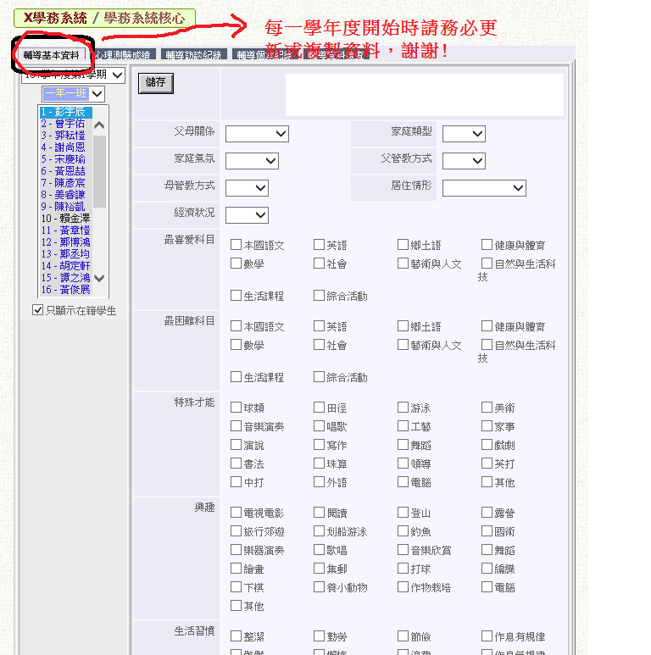
(圖一輔導基本資料)
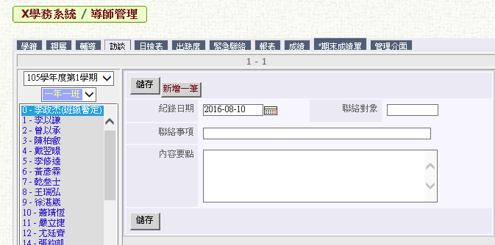
(圖二輔導訪談紀錄)

學生輔導基本資料調查表
___年____班姓名：___________ （學務系統登錄用，請家長仔細填寫）

家庭關係（請圈選，可以複選）
父母關係 | 1-同住,2-分住,3-分居,4-離婚,5-父亡,6-母亡,7-父母雙亡,  8-父不詳,9-母不詳,

家庭類型 | 1-雙親,2-單親,3-失親,

家庭氣氛 | 1-和諧,2-普通,3-不和諧

父管教方式 | 1-民主,2-權威,3-放任,

母管教方式 | 1-民主,2-權威,3-放任,

居住情形 | 1-與父母同住,2-與父同住,3-與母同住,4-與祖父母同住,  5-與親戚同住,6-寄住友人家,7-獨居,8-租屋居住
經濟狀況 | 1-富裕, 2-小康, 3-普通, 4-清寒, 5-貧困,
最喜愛科目 | 1-語文, 2-英語, 3-鄉土語言, 4-健康與體育  5-數學, 6-社會, 7-藝術與人文, 8-自然與生活科技  9-生活課程, 10-綜合活動
最困難科目 | 1-語文, 2-英語, 3-鄉土語言, 4-健康與體育  5-數學, 6-社會, 7-藝術與人文, 8-自然與生活科技  9-生活課程, 10-綜合活動
特殊才能 | 1-球類, 2-田徑, 3-游泳, 4-美術,  5-音樂演奏, 6-唱歌, 7-工藝, 8-家事,  9-演說, 10-寫作, 11-舞蹈, 12-戲劇  13-書法, 14-珠算, 15-領導, 16-中打,  17-外語, 18-外語 19-電腦, 20-其他,
興趣 | 1-電視電影, 2-閱讀, 3-登山, 4-露營,  5-旅行郊遊, 6-划船游泳, 7-釣魚, 8-,國術,  9-樂器演奏, 10-歌唱, 11-音樂欣賞, 12-舞蹈,  13-繪畫, 14-集郵, 15-打球, 16-編織,  17-下棋, 18-養小動物, 19-作物栽培, 20-電腦,  21-其他,
學生身份別(請在□裡打ˇ) | □一般學生 □本人殘障 □家長殘障 □低收入戶  □大陸來台依親者□功勳子女 □海外僑生□港澳生 □邊疆生  □原住民-（ ）族 □外籍生□資優生□派外人員子女□體育資優□顏面傷殘□公教遺族-因公 □公教遺族-因病  □身心障礙-檢定 □其他 □單親

